Муниципальное бюджетное дошкольное образовательное учреждение
детский сад общеразвивающего вида № 3
станица Ленинградская муниципальное образование
Ленинградский район

«День памяти Великой Победы»

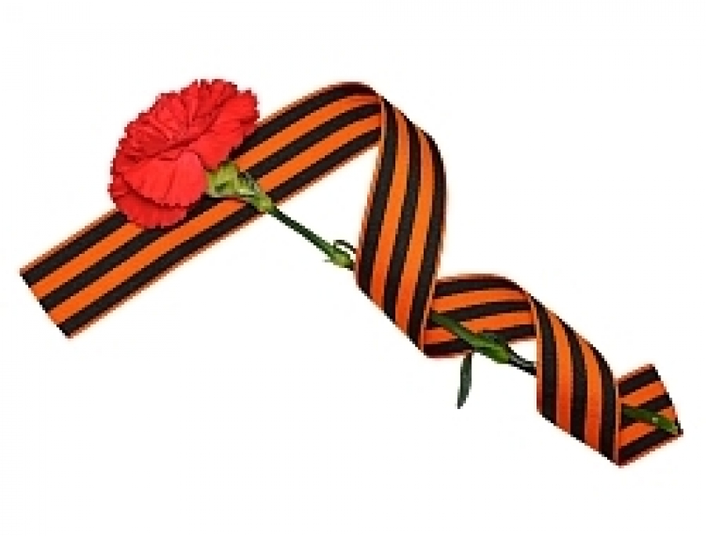

Для детей старшего дошкольного возраста

Воспитатель:
Кивля Оксана Леонидовна

ст. Ленинградская, 2015 г.
Тема: «День памяти Великой Победы».
Цели:
-образовательная: познакомить детей с датой окончания Великой Отечественной войны;
- развивающая: развивать интерес к празднику, закреплять представления о празднике Дня Победы;
- воспитательная: воспитывать чувство уважения к прошлому, патриотизм.
Задачи:
- формировать знания об исторических фактах и явлениях;
- закреплять полученные знания о героях войны;
- стимулировать любознательность, творческую и умственную активность.

Предварительная работа: посещение краеведческого музея, разучивание стихотворений, создание видеоролика, подготовка презентации, фотоматериала.

Интеграция образовательных областей:
«Познание», «Коммуникация», «Социализация», «Чтение художественной литературы», «Художественное творчество», «Музыка»
Оборудование и материалы к занятию:
Плакаты военных лет, «Галерея портретов», мультимедийная презентация, видеоролик «День Победы», фотографии и репродукции,аудиозаписи песен «Священная война» (муз. А. Александрова, слова В. Лебедева-Кумача) и «День Победы» (муз. Д. Тухманова, слова В. Харитонова).
Методическая литература:
1. Алешина Н. В. «Патриотическое воспитание дошкольников». – М. : УЦ «Перспектива», 2008.
2. Подрезова Т. И. «Планирование и конспекты занятий по развитию речи детей в ДОУ. Патриотическое воспитание». – М. : Айрис – пресс, 2007.

Ход:
- Организационный момент. Слайд 1-2
Воспитатель: Здравствуйте ребята! Я рада видеть вас в нашем музыкальном зале. Давайте поприветствуем друг друга, улыбнёмся!
11. Основная часть.
а) Сообщение темы занятия.
Совсем скоро наша страна будет отмечать великий праздник, 70-летие со дня победы в Великой Отечественной войне, поэтому сегодня мы с вами поговорим об этой войне, о наших защитниках, которые отстояли нашу страну в годы этой войны. О тех, кто с оружием в руках защищал нашу свободу, нашу Родину. Ребята, а что такое Родина?
Ответы детей:
Родина – это наш дом, улица, поселок.
Родина – это та страна, в которой человек родился и живет.
Наша Родина – Россия.
Воспитатель: Давайте вспомним стихотворение «Моя Родина»
Великую землю,
Любимую землю,
Где мы родились и живем,
Мы Родиной светлой.
Мы Родиной милой,
Мы Родиной нашей зовем.
М. Лисянский.
б) Чтение стихотворений. Слайды 3-4
Нет в России семьи, которую бы война обошла стороной. В этот день вспоминают тех, кто остался на полях сражений, тех, кто после войны налаживал мирную жизнь. А еще поздравляют тех воинов Великой Отечественной войны, которые живут сегодня.

1-й ребенок
Майский праздник
День Победы,
Отмечает вся страна.
Надевают наши деды
Боевые ордена.

2-й ребенок
Их с утра зовет дорога —
На торжественный парад,
И задумчиво с порога
Вслед им бабушки глядят.

3-й ребенок
Еще тогда нас не было на свете,
Когда гремел салют из края в край.
Солдаты, подарили вы планете
Великий Май, победный Май!

в) Просмотр видеоролика «День Победы».
г) Беседа по вопросам воспитателя.
Воспитатель: Слайды 5-10
- За тысячелетнюю историю России произошло много событий. На нашу Родину не раз нападали враги. 22 июня 1941 года на нашу страну напал враг – фашистская Германия. Началась Великая Отечественная война.
- Ребята, что такое война?
Ответы детей:
- Это горе и страх, разруха и смерть.
- Война – это борьба, когда враг нападает, а защитники освобождают свою землю от врагов.
- Война – это вооруженная борьба между государствами.
- Внезапно огромные силы двинулись на нашу Родину: танки, пехота, самолеты, артиллерия. Немецкие самолеты бомбили города, аэродромы, железнодорожные станции, бомбы сыпались на больницы, жилые дома, детские сады, школы.
- Ребята, что хотели сделать фашисты с нашей страной?
Ответы детей:
- Хотели уничтожить страну, а людей сделать рабами.
Фашисты надеялись на легкую и быструю победу. Им хотелось захватить богатые земли нашей страны, а мирных и трудолюбивых жителей сделать рабами. Но они просчитались, на защиту свободной любимой Родины встал весь народ от мала до велика. В те дни появилась такая песня-призыв:
Прослушивание отрывка из песни «Вставай, страна огромная!»
«Вставай, страна огромная,
Вставай на смертный бой,
С фашистской силой темною,
С проклятою ордой».
Война длилась долгие четыре года. Наша доблестная армия не только прогнала немцев с нашей земли, но и освободила народы других стран, захваченных гитлеровской Германией.
Динамическая пауза.
Воспитатель: Слайды 10-15
- Ребята, давайте, и мы станем бесстрашными героями-летчиками и полетим на самолете (выполняют движения по тексту).
Заводим моторы – «р-р-р-р».
Руки в стороны – в полет отправляем самолет.
Правое крыло вперед, левое крыло вперед.
Раз, два, три, четыре – полетел наш самолет.
- Самолеты на посадку.
- Какими были наши солдаты в бою?
Ответы детей:
Смелыми, храбрыми, мужественными, бесстрашными, отважными, решительными, неустрашимыми… .
- Как называют человека, который проявил в бою храбрость, отвагу, бесстрашие?
- Герой.
- Как называют героический, самоотверженный поступок?
- Подвиг.
- Вот эти герои, о которых вы сейчас рассказывали, совершили подвиг. Всем им присвоено звание Героя Советского Союза. А сейчас на месте боя стоят памятники. В нашем городе так же есть памятники. Это памятники войнам-танкистам, летчикам, так же установлено множество мемориальных плит с именами погибших солдат.
- Ребята, а какие пословицы о героях вы знаете?

Ответы детей:
- Герой никогда не умрет - он вечно живет.
- Герой за славой не гонится.
Воспитатель: Слайды 17-18
- Наконец наступила долгожданная Победа. Наша армия победила фашистов. Во главе армии всегда стоят главнокомандующие, они руководят всеми боями.
Слайд 19
- Во время войны одним из лучших полководцев был Георгий Константинович Жуков. Там где он командовал фронтом, армия всегда побеждала фашистов. Во время войны было много битв и сражений. Самыми грандиозными и масштабными были такие битвы как:
Битва за Сталинград, в том сражении нашей армией руководил Георгий Константинович Жуков. Тяжелое танковое сражение было под городом Курском. Это сражение тоже выиграли наши войска. А руководил сражением опять Георгий Константинович Жуков. И самый последний бой с фашистами за город Берлин, столицу Германии, тоже возглавлял Жуков. Наши солдаты водрузили флаг нашей Родины над главным зданием Берлина.
Слайды 20-25
- Вот, ребята, такая тяжелая война была для нашего народа. Сейчас еще живы те, кто воевал много лет назад. Но они уже очень старенькие, многие из них больные, инвалиды. Их называют ветеранами. В День Победы они надевают все свои военные награды, собираются вместе, чтобы вспомнить военные годы.
IV.Итог занятия:
- У нас получились красивые открытки. Если вы 9 мая увидите человека с орденами, то подойдите и поздравьте его с праздником, скажите ему «спасибо» за то, что он защитил нашу Родину от врагов. Ветеранам будет приятно, что мы помним о той трудной замечательной Победе.
Слайд 26
- И в завершении нашего занятия я предлагаю вам послушать песню в исполнении Л. Лещенко «День Победы» (музыка Д. Тухманова, слова В. Харитонова).

